Nótese que primeramente hay que poner silicón en el aro de MDF tanto en la parte superior como en la parte lateral exterior para unir bien la tela y que quede bien estirada y ya de ahi empezar a unir la tela al revistero. Aquí unas cuantas fotos más de estos pasos iniciales: 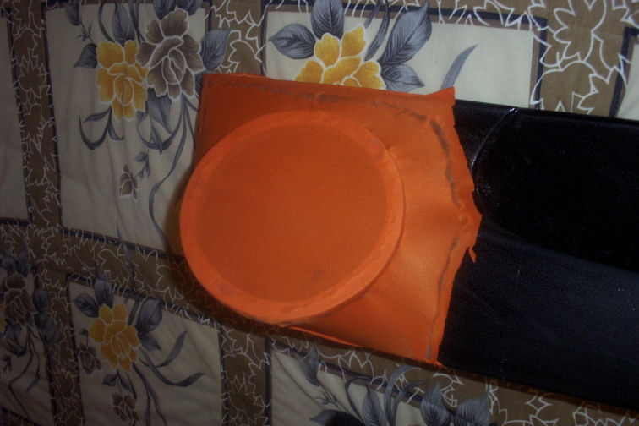En ésta imágen se aprecia la parte trasera del revistero, para ello usamos un pequeño cuadro de tela solamente para alcanzar a cubrir ese espacio y respetando las grapas de plastico que sujetan el revistero a la puerta: 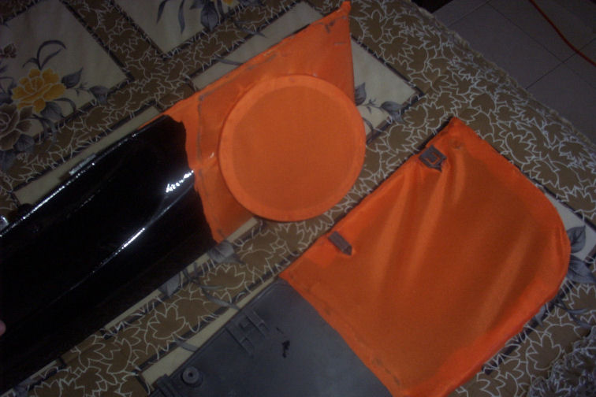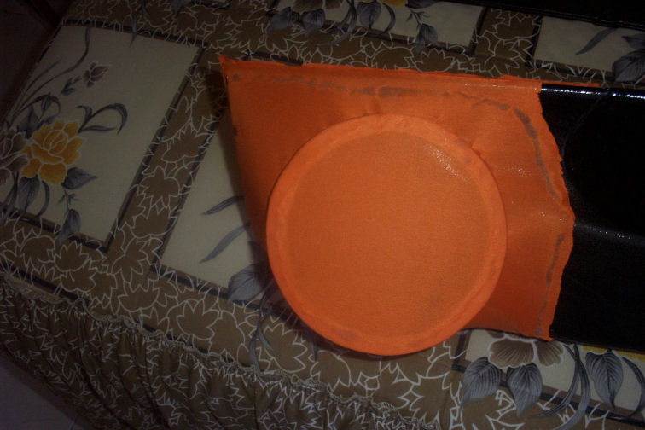Ahora si está listo para recibir su dósis de resina y fibra de vidrio, espero tenerlos listos pronto y continuar subiendo mas imagenes Continúa....
_________________
RAFA - Corsa RED DRAGON
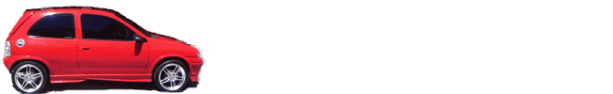
Venta de articulos: http://www.comunidadchevy.com/modules.php?name=Forums&file=viewtopic&t=8647
Volver arriba
darkevil
Chevy Captain
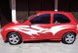
Registrado: Oct 18, 2004
Mensajes: 917
Ubicación: Durango, Mexico
Doname puntos
Donativos: $7
Mis Puntos: 0
Mis manuales :
Mis door panels
Modificación de Fascia
Cejeado del chevy
Instalación faldón trasero
Lavado sensor de oxigeno
Status Skype ->
Publicado: Mar Jul 05, 2005 3:59 am Asunto:
  Principio del formulario
  
  Final del formulario
CONTINUA ( AHORA SI POR FIN JEJEJE) BUENO AMIGOS AQUI LES PONGO UNAS CUANTAS FOTOS DE MIS DOOR PANEL, AHORA SI YA LOS TENGO QUE TERMINAR: MATERIALES (Y SU COSTO APROXIMADO EN PESOS ): - FIBRA DE VIDRIO ($50 no me acuerdo bien porque es la que me sobro de la modificacion de la fascia de hace un año) - RESINA POLIESTER ($60 el kilo) - CATALIZADOR DE RESINA (viene junto con la resina) - TIJERAS ($10) - BROCHA (S) ($10 c/u) - ESPATULAS ($15 - $20) - MASKING TAPE ($ - PASTA PARA CARROCERIA (BONDO) (no recuerdo porque tambien tenia sobrante del año pasado ) - PERIODICOS - GUANTES ($20) 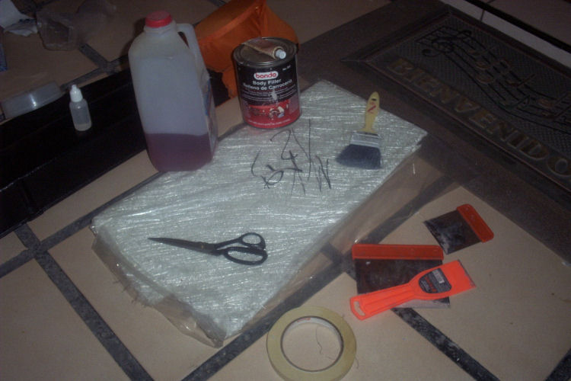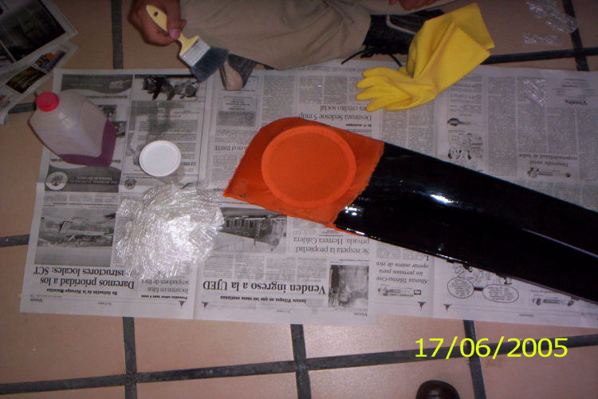AQUI VEMOS EN LA PARTE DE ABAJO DE ESTA FOTO, EL PANEL YA CUENTA CON SU PRIMERA MANO DE RESINA Y EMPEZAMOS A APLICARLA AL OTRO PANEL. (COMO DATO, A MI ME GUSTA TRABAJAR EN LOS DOS PANELS AL MISMO TIEMPO, POR EJEMPLO JC LOS HIZO DE UNO EN UNO, PERO YO PARA APROVECHAR MAS EL TIEMPO LOS HICE JUNTITOS) 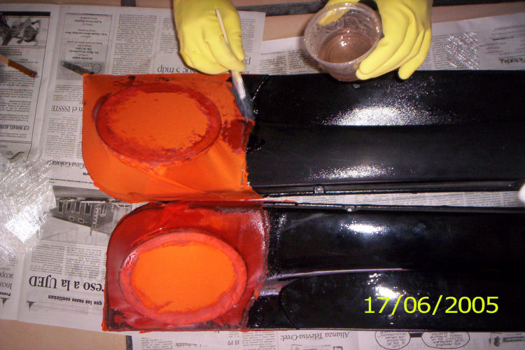AQUI VEMOS COMO QUEDA POR LA PARTE DE ATRAS YA CON ALGO DE FIBRA: 


